




Faculté des Sciences Ben M’Sick - CASABLANCA

Projet MLOps

Autoimmune Disease Prediction System using MLOps

Étudiantes :
Marwa Bouzaouit Aya Adadi
Malak Boussetta Nora Idouaouzal Hiba Bounaga
Hajar Benlaidi Wahiba Bousyf
Hajar Alouani

Enseignant :
Prof. Ait Daoud Mohammed

Année Universitaire 2025-2026

Remerciement
Nous tenons, en tant que membres de l'équipe projet, Marwa Bouzaouit, Aya Adadi, Malak Boussetta, Nora Idouaouzal, Hiba Bounaga, Hajar Benlaidi, Wahiba Bousyf et Hajar Alouani, à exprimer notre sincère reconnaissance à toutes les personnes qui ont accompagné la réalisation de ce travail.
Nous remercions tout d'abord notre enseignant, le Professeur Ait Daoud Mohammed, ainsi que l'ensemble du corps enseignant du Master Intelligence Artificielle & Data Science, pour l'encadrement méthodologique apporté tout au long de l'année et pour les retours constructifs qui ont guidé les choix d'architecture et de gestion de projet présentés dans ce rapport.
Nous souhaitons également souligner l'investissement, la rigueur et l'esprit de collaboration dont chacune d'entre nous a fait preuve tout au long de ce projet. La diversité de nos compétences, allant de l'ingénierie de la donnée à l'observabilité en production, a permis de construire un système cohérent et fonctionnel.
Enfin, nous remercions toute personne ayant, de près ou de loin, contribué à la réalisation de ce travail.

Résumé
Ce rapport présente le travail réalisé dans le cadre du projet de Master « Autoimmune Disease Prediction System using MLOps », dont l'objectif est de concevoir un pipeline complet de bout en bout permettant de prédire, à partir de données biologiques et cliniques, le diagnostic de plusieurs maladies auto-immunes. Le projet couvre l'ensemble de la chaîne MLOps : ingestion des données avec dlt, stockage analytique dans DuckDB, transformation et contrôle qualité avec dbt, sélection de variables et entraînement de modèles de classification supervisée (Random Forest et SVC), exposition du modèle via une API FastAPI conteneurisée avec Docker, et supervision applicative et statistique par un module de monitoring dédié (journalisation structurée, détection de drift par PSI/KS, tableau de bord Streamlit).
La gestion du projet a été conduite selon la méthode Scrum, avec un backlog organisé en trois sprints thématiques (ingénierie de la donnée, apprentissage automatique, déploiement et supervision) suivis sur un tableau Jira. Le modèle Random Forest retenu pour la mise en production atteint une exactitude de 98,95 % sur l'ensemble de test après sélection de 23 variables par RFECV et rééquilibrage des classes par SMOTEENN. Le rapport détaille également les limites identifiées notamment des écarts de qualité de données découverts lors de l'audit (doublons, collision de colonnes à l'ingestion)
Ainsi que l'intégration finale des composants MLOps du périmètre initial (suivi d'expériences et registre de modèles MLflow, intégration et déploiement continus GitHub Actions), désormais opérationnels dans le dépôt.

Abstract
This report presents the work carried out as part of the Master's project “Autoimmune Disease Prediction System using MLOps”, which aims to design a complete end-to-end pipeline able to predict, from biological and clinical data, the diagnosis of several autoimmune diseases. The project covers the full MLOps chain: data ingestion with dlt, analytical storage in DuckDB, transformation and quality control with dbt, feature selection and training of supervised classification models (Random Forest and SVC), model serving through a containerized FastAPI service, and application/statistical monitoring through a dedicated module (structured logging, PSI/KS-based drift detection, Streamlit dashboard).
Project management followed the Scrum framework, with a backlog organized into three thematic sprints (data engineering, machine learning, deployment and monitoring) tracked on a Jira board. The Random Forest model selected for production reaches 98.95% accuracy on the test set after selecting 23 features with RFECV and rebalancing classes with SMOTEENN. The report also details the limitations identified during the data-quality audit, notably duplicate rows and a column-name collision at ingestion time, as well as the final integration of the remaining MLOps components of the initial scope (MLflow experiment tracking and model registry, GitHub Actions continuous integration and deployment), now operational in the repository.

Liste des figures
Figure 1 : Architecture générale du pipeline MLOps.
Figure 2 : Sprint 1 : Data Engineering Pipeline (tableau Jira).
Figure 3 : Sprint 2 : Machine Learning & Model Management (tableau Jira).
Figure 4 : Sprint 3 : Deployment & Monitoring (tableau Jira).
Figure 5 : Lineage du pipeline de données (dlt → DuckDB → dbt).
Figure 6 : Courbe de sélection de variables par validation croisée (RFECV).
Figure 7 : MLFlow runs
Figure 8 : model "champion"
Figure 9 : les métriques du model "champion" sur l'ensemble de test
Figure 10 : Tests CI/CD

Liste des tableaux
Tableau1 : Membres de l'équipe et responsabilités.
Tableau 2 : Product Backlog reconstitué à partir de Jira.
Tableau 3 : Technologies utilisées et rôle dans le projet.
Tableau 4 : Points de terminaison de l'API FastAPI.
Tableau 5 : Résultats comparatifs des modèles Random Forest et SVC.
Tableau 6 : Suite de tests automatisés dbt.
Tableau 7 : État d'avancement par membre de l'équipe (statut du dépôt).

Liste des abréviations

Abréviation | Signification
MLOps | Machine Learning Operations
API | Application Programming Interface
CI/CD | Continuous Integration / Continuous Deployment
dbt | data build tool
dlt | data load tool
ELT | Extract, Load, Transform
RFECV | Recursive Feature Elimination with Cross-Validation
SMOTEENN | Synthetic Minority Over-sampling Technique + Edited Nearest Neighbours
PSI | Population Stability Index
KS | Test de Kolmogorov-Smirnov
ROC-AUC | Receiver Operating Characteristic – Area Under Curve
JSON | JavaScript Object Notation
CSV | Comma-Separated Values
PO | Product Owner
SLE | Systemic Lupus Erythematosus (lupus érythémateux systémique)

Introduction générale

Contexte
Les maladies auto-immunes constituent un groupe hétérogène de pathologies chroniques touchant des millions de personnes dans le monde. Leur diagnostic est rendu difficile par le chevauchement de symptômes entre différentes maladies, ce qui peut retarder la prise en charge et aggraver les complications. Parallèlement, les avancées récentes en intelligence artificielle offrent de nouvelles perspectives pour assister le diagnostic médical à partir de données biologiques et cliniques structurées.
Cependant, un grand nombre de projets de Machine Learning restent à l'état expérimental : un notebook isolé, un modèle entraîné une seule fois, sans reproductibilité, sans suivi d'expériences, sans processus de déploiement ni de supervision en production. Le mouvement MLOps répond précisément à cette limite en appliquant à l'apprentissage automatique les pratiques d'ingénierie logicielle éprouvées (automatisation, tests, intégration continue, observabilité).

Problématique
Comment transformer un modèle de classification entraîné sur des données médicales en un système reproductible, testé et opérationnel, capable d'être interrogé de façon fiable et supervisé une fois déployer ? C'est la question centrale à laquelle ce projet cherche à répondre, en s'appuyant sur le cas concret de la prédiction de maladies auto-immunes.

Objectifs
L'objectif principal du projet est de développer un pipeline MLOps de bout en bout capable de prédire des maladies auto-immunes à partir de données médicales. Les objectifs spécifiques associés sont : construire un pipeline d'ingestion automatisé ; garantir la qualité et la validation des données ; entraîner et évaluer des modèles de classification ; suivre les expériences et les versions de modèles ; déployer le modèle via une API REST ; conteneuriser l'application ; automatiser les tests et le déploiement ; superviser la santé applicative et la performance du modèle ; et produire une documentation technique et Agile complète.

Solution
La solution mise en œuvre repose sur une chaîne outillée couvrant chacune de ces briques : ingestion avec dlt, stockage analytique avec DuckDB, transformation et contrôle qualité avec dbt, entraînement de modèles scikit-learn, exposition via une API FastAPI conteneurisée avec Docker, et supervision par un module de monitoring dédié. Ce rapport présente en détail chacune de ces briques, la manière dont elles s'articulent, ainsi qu'un bilan honnête de ce qui a été effectivement livré au moment de la rédaction de ce rapport, par opposition à ce qui restait planifié.

Méthodologie
Le projet a été conduit selon la méthode agile Scrum, avec une équipe de huit membres aux rôles complémentaires (ingénierie de la donnée, apprentissage automatique, déploiement, qualité de la donnée, DevOps, monitoring et Product Ownership). Le travail a été organisé en trois sprints thématiques suivis sur un tableau Jira, permettant une répartition claire des responsabilités et une traçabilité des tâches.

Organisation du rapport
Ce rapport est structuré en sept chapitres. Le chapitre 1 présente le contexte médical et la problématique. Le chapitre 2 détaille l'analyse des besoins et le backlog produit. Le chapitre 3 décrit la gestion du projet selon Scrum et le rôle du Product Owner. Le chapitre 4 présente l'architecture technique retenue. Le chapitre 5 détaille l'implémentation de chaque composant. Le chapitre 6 présente les tests réalisés et les résultats obtenus. Le chapitre 7 conclut le rapport et ouvre sur les perspectives d'amélioration.

Chapitre 1 — Contexte et problématique

Introduction
Ce chapitre pose le cadre médical et technique du projet. Il présente le contexte général de l'intelligence artificielle appliquée à la santé, le contexte médical spécifique aux maladies auto-immunes, la problématique traitée, ainsi que la vision, les objectifs et le périmètre du projet tels que définis dans le document de Project Vision.

Contexte général
L'intégration de l'intelligence artificielle dans le domaine de la santé s'est fortement accélérée ces dernières années, portée par la disponibilité croissante de données cliniques structurées et par la maturité des algorithmes de classification supervisée. Ces algorithmes permettent d'assister les professionnels de santé en identifiant des motifs discriminants dans des données biologiques complexes, motifs qui ne sont pas toujours évidents à l'œil nu.

Contexte médical — maladies auto-immunes
Les maladies auto-immunes surviennent lorsque le système immunitaire attaque par erreur les cellules et tissus de l'organisme. Elles touchent des millions de personnes à travers le monde et sont souvent difficiles à diagnostiquer, de nombreuses pathologies partageant des symptômes cliniques similaires (fatigue chronique, douleurs articulaires, éruptions cutanées). Un diagnostic tardif peut entraîner des complications sévères et des coûts de santé accrus. Le projet couvre plus spécifiquement six catégories diagnostiques présentes dans le jeu de données utilisé : l'état « normal » (absence de pathologie), le lupus érythémateux systémique, le syndrome de Sjögren, la maladie de Basedow (Graves' disease), la polyarthrite rhumatoïde et l'orchite auto-immune.

Problématique
Les projets de Machine Learning appliqués à la santé souffrent généralement de plusieurs limitations structurelles : traitement manuel des données, absence de suivi des expériences, versionnement difficile des modèles, faible reproductibilité, capacités de déploiement limitées et absence de supervision continue. Les applications de santé exigent pourtant des systèmes fiables, maintenables et reproductibles. Une chaîne d'ingénierie complète est donc nécessaire pour transformer un modèle de Machine Learning expérimental en une application prête pour la production.

Objectifs du projet
L'objectif principal est de développer un pipeline MLOps de bout en bout capable de prédire des maladies auto-immunes à partir de données médicales. Les objectifs spécifiques sont la construction d'un pipeline d'ingestion automatisé, la garantie de la qualité des données, l'entraînement et l'évaluation de modèles, le suivi des expériences, le déploiement via une API REST, la conteneurisation, l'automatisation des tests et du déploiement, la supervision de la santé applicative et de la performance du modèle, ainsi que la production d'une documentation technique et Agile complète.

Vision du projet
La vision du projet, telle que formulée dans le document de Project Vision, consiste à développer une plateforme intelligente, fiable et évolutive capable de prédire des maladies auto-immunes à l'aide du Machine Learning, tout en appliquant des pratiques MLOps modernes garantissant reproductibilité, automatisation, supervision et déploiement continu. Le projet vise à démontrer comment l'ingénierie de la donnée, le Machine Learning, le génie logiciel et le DevOps peuvent être intégrés dans un pipeline complet prêt pour la production.

Solution proposée
La solution proposée est une plateforme complète de prédiction de maladies auto-immunes intégrant l'ingénierie de la donnée, le Machine Learning, le déploiement d'API, la supervision et l'automatisation. Le pipeline doit, de façon automatisée : collecter les données médicales, les stocker dans DuckDB, les transformer avec dbt, valider leur qualité, entraîner et évaluer le modèle de prédiction, suivre les expériences avec MLflow, servir les prédictions via une API REST FastAPI, se déployer avec des conteneurs Docker, automatiser les tests et le déploiement avec GitHub Actions, et superviser l'application ainsi que la performance du modèle.

Périmètre
Le périmètre initial du projet inclut : l'ingestion des données avec dlt, le stockage DuckDB, la transformation avec dbt, la validation de la qualité des données, le modèle de prédiction Machine Learning, le suivi d'expériences MLflow, l'API REST FastAPI, la conteneurisation Docker, l'intégration continue GitHub Actions, la supervision et la journalisation, ainsi que la documentation complète du projet. Le projet exclut explicitement l'intégration directe avec des systèmes d'information hospitaliers, les dossiers médicaux électroniques, la surveillance en temps réel des patients, ainsi que toute certification clinique ou approbation médicale, le système est conçu comme un prototype éducatif et d'ingénierie, et non comme un outil de diagnostic clinique certifié.

Conclusion
Ce chapitre a posé les fondations du projet : un contexte médical exigeant en fiabilité, une problématique d'ingénierie claire, et une vision ambitieuse mais clairement délimitée. Le chapitre suivant traduit cette vision en besoins fonctionnels et non fonctionnels concrets, formalisés sous forme de backlog produit.

Chapitre 2 — Analyse et spécification des besoins

Introduction
Ce chapitre traduit la vision du projet en besoins concrets : parties prenantes, besoins fonctionnels et non fonctionnels, User Stories, Product Backlog et contraintes. Il s'appuie sur le document de Project Vision et sur le tableau Jira du projet (backlog « SCRUM »).

Parties prenantes
Le système cible plusieurs catégories d'utilisateurs identifiées dans la Project Vision : les chercheurs en santé, les data scientists, les ingénieurs Machine Learning, les ingénieurs MLOps, les étudiants souhaitant apprendre la construction de systèmes d'IA de bout en bout, ainsi que les institutions médicales intéressées par le diagnostic assisté par IA. L'application est conçue comme un prototype éducatif et d'ingénierie plutôt que comme un outil de diagnostic clinique certifié.

Besoins fonctionnels
- Ingérer automatiquement le jeu de données médical source vers un entrepôt analytique.
- Nettoyer, normaliser et transformer les données brutes en un jeu de données exploitable pour le Machine Learning.
- Garantir, par des tests automatisés, la qualité et la stabilité du schéma des données livrées à l'équipe ML.
- Sélectionner les variables les plus pertinentes et entraîner un modèle de classification multi-classes.
- Exposer le modèle entraîné via une API REST permettant d'obtenir un diagnostic prédit à partir de paramètres biologiques.
- Fournir un point de terminaison de santé (health check) et un point de terminaison listant les variables attendues par le modèle.
- Conteneuriser l'application pour en simplifier le déploiement.
- Journaliser chaque requête et chaque prédiction pour permettre la supervision et l'audit.
- Détecter une éventuelle dérive statistique des données de production par rapport aux données d'entraînement.

Besoins non fonctionnels
- Reproductibilité : toute étape de transformation ou d'entraînement doit pouvoir être rejouée à l'identique.
- Fiabilité des données : un contrat de données formel doit empêcher qu'un changement de schéma non maîtrisé ne casse l'API ou le monitoring en aval.
- Observabilité : la latence, le taux d'erreur et la disponibilité de l'API doivent être mesurables en continu.
- Portabilité : l'application doit pouvoir être démarrée de façon identique en local et via Docker.
- Traçabilité Agile : chaque tâche technique doit être rattachée à un item de backlog suivi sur Jira.

User Stories
Les User Stories ci-dessous ont été reconstituées à partir des items du Product Backlog visibles sur le tableau Jira du projet (voir Figures 2 à 4), en reprenant fidèlement leur intitulé et leur rattachement à un sprint. Elles sont formulées selon le format standard « En tant que … je veux … afin de … ».
ID Jira | User Story
SCRUM-11 | En tant qu'ingénieur de la donnée, je veux ingérer automatiquement le jeu de données patients afin d'alimenter le pipeline analytique.
SCRUM-12 | En tant qu'ingénieur de la donnée, je veux stocker les données ingérées dans un entrepôt analytique afin de les rendre interrogeables par les couches suivantes.
SCRUM-13 | En tant qu'ingénieur de transformation, je veux transformer les données brutes afin de produire un jeu de données propre et exploitable.
SCRUM-14 | En tant qu'ingénieur de transformation, je veux construire des variables dérivées (feature engineering) afin d'enrichir le jeu de données pour le Machine Learning.
SCRUM-15 | En tant qu'ingénieur qualité, je veux valider automatiquement la qualité des données afin de détecter les anomalies avant qu'elles n'atteignent le modèle.
SCRUM-16 | En tant qu'ingénieur qualité, je veux formaliser un contrat de données afin de garantir la stabilité du schéma livré aux équipes ML et API.
SCRUM-17 | En tant qu'ingénieur ML, je veux entraîner un modèle de classification sur les données préparées afin de prédire le diagnostic d'un patient.
SCRUM-18 | En tant qu'ingénieur ML, je veux évaluer les performances du modèle afin de choisir la meilleure configuration.
SCRUM-19 | En tant qu'ingénieur MLOps, je veux enregistrer et versionner les modèles entraînés afin d'assurer leur traçabilité.
SCRUM-20 | En tant qu'ingénieur déploiement, je veux exposer le modèle via une API de prédiction afin de le rendre utilisable par un client externe.
SCRUM-21 | En tant qu'ingénieur déploiement, je veux exposer un point de terminaison de santé afin de vérifier la disponibilité du service.
SCRUM-22 | En tant qu'ingénieur déploiement, je veux conteneuriser l'application afin d'en simplifier le déploiement.
SCRUM-23 | En tant qu'ingénieur DevOps, je veux automatiser les tests du projet afin de sécuriser chaque changement de code.
SCRUM-24 | En tant qu'ingénieur DevOps, je veux mettre en place l'intégration continue afin de valider automatiquement chaque contribution.
SCRUM-25 | En tant qu'ingénieur monitoring, je veux superviser l'application en production afin de détecter rapidement toute anomalie.
SCRUM-26 | En tant qu'ingénieur monitoring, je veux superviser la performance du modèle afin de détecter une éventuelle dérive des données.

Critères d'acceptation
Faute de détail explicite des critères d'acceptation dans les captures Jira disponibles, les critères présentés ici sont ceux qui découlent directement des livrables techniques effectivement réalisés et vérifiables dans le dépôt du projet : une User Story d'ingestion (SCRUM-11) est considérée comme acceptée lorsque le pipeline dlt charge sans erreur la table cible dans DuckDB ; une User Story de qualité de données (SCRUM-15, SCRUM-16) est acceptée lorsque l'ensemble des tests dbt associés passent au vert lors d'un `dbt build` ; une User Story d'API (SCRUM-20, SCRUM-21) est acceptée lorsque le point de terminaison correspondant répond avec le code HTTP attendu et respecte le contrat de données défini en amont.

Product Backlog
Le Product Backlog du projet est organisé sur un tableau Jira (projet « SCRUM »), réparti en trois sprints thématiques. Le tableau suivant reconstitue ce backlog à partir des captures fournies, en indiquant pour chaque item son sprint d'affectation, l'étiquette (label) associée et le statut observé sur le tableau au moment de la capture.
ID |  | Item | Sprint | Étiquette | Statut observé
SCRUM-11 |  | Dataset Ingestion | Sprint 1 | Data Engineering | À faire
SCRUM-12 |  | Data Storage | Sprint 1 | Data Engineering | À faire
SCRUM-13 |  | Data Transformation | Sprint 1 | Data Engineering | À faire
SCRUM-14 |  | Feature Engineering | Sprint 1 | Data Engineering | À faire
SCRUM-15 |  | Data Validation | Sprint 1 | Data Engineering | À faire
SCRUM-16 |  | Data Contracts | Sprint 1 | Data Engineering | À faire
SCRUM-17 |  | Model Training | Sprint 2 | Machine Learning | À faire
SCRUM-18 |  | Model Evaluation | Sprint 2 | Machine Learning | À faire
SCRUM-19 |  | Model Registry | Sprint 2 | Machine Learning | À faire
SCRUM-20 |  | Prediction API | Sprint 3 | Deployment | À faire
SCRUM-21 | Health Check |  | Sprint 3 | Deployment | À faire
SCRUM-22 | Docker Deployment |  | Sprint 3 | Deployment | À faire
SCRUM-23 | Automated Testing |  | Sprint 3 | DevOps & CI/CD | À faire
SCRUM-24 | Continuous Integration |  | Sprint 3 | DevOps & CI/CD | À faire
SCRUM-25 | Application Monitoring |  | Sprint 3 | Monitoring | À faire
SCRUM-26 | Model Monitoring |  | Sprint 3 | Monitoring | À faire

Priorisation
Le tableau Jira présente pour chaque item une colonne d'indicateur de priorité (icône), mais son affichage sur les captures fournies ne permet pas d'en déduire de façon fiable un niveau de priorité explicite (haute, moyenne, basse). Par prudence méthodologique, ce rapport ne reformule donc pas ces icônes en valeurs de priorité chiffrées et se limite à ce qui est vérifiable : l'ordre logique de dépendance entre sprints (l'ingénierie de la donnée du Sprint 1 est un prérequis du Machine Learning du Sprint 2, lui-même prérequis du déploiement du Sprint 3).

Contraintes
- Contrainte de temporalité pédagogique : le projet est réalisé dans le cadre d'un Master, avec un calendrier de sprints fixe.
- Contrainte de conformité : l'interface de démonstration développée (voir Chapitre 5) mentionne explicitement une conformité RGPD, cohérente avec la nature sensible des données de santé manipulées.
- Contrainte de périmètre : absence d'intégration avec un système hospitalier réel ou un dossier médical électronique, le projet restant un prototype d'ingénierie et non un dispositif médical certifié.
- Contrainte de compatibilité descendante : le contrat de données dbt impose que toute évolution du schéma de `ml_patients_dataset` soit répercutée dans les artefacts déjà entraînés (modèle, scaler, encodeurs) et dans le schéma Pydantic de l'API.

Conclusion
L'analyse des besoins confirme que le backlog produit couvre fidèlement les trois grands blocs de la vision initiale, ingénierie de la donnée, Machine Learning, déploiement et supervision, organisés en trois sprints cohérents. Le chapitre suivant détaille la manière dont ce backlog a été piloté selon la méthode Scrum.

Chapitre 3 — Gestion du projet avec Scrum

Introduction
Ce chapitre présente l'organisation du projet selon le cadre Scrum : composition de l'équipe, répartition des rôles, planification des sprints, suivi Jira, et bilan de la conduite Agile du projet.

Pourquoi Scrum
Le cadre Scrum a été retenu car il correspond bien à la nature exploratoire et pluridisciplinaire d'un projet MLOps : les besoins en ingénierie de la donnée, en Machine Learning et en déploiement sont interdépendants mais peuvent être développés en parallèle par des sous-équipes spécialisées, tout en étant régulièrement intégrés. Le découpage en sprints courts et thématiques permet de livrer des incréments fonctionnels vérifiables (un pipeline d'ingestion qui tourne, un modèle qui s'entraîne, une API qui répond) plutôt que d'attendre un livrable monolithique en fin de projet.

Organisation de l'équipe
L'équipe est composée de huit membres, chacun porteur d'un rôle technique complémentaire au sein du pipeline MLOps. Le tableau suivant reprend l'organisation officielle de l'équipe telle que documentée dans le document « Team Organization & Work Distribution ».
# | Membre | Rôle | Responsabilités principales
1 | Hajar Alouani / Wahiba Bousyf | MLOps Lead | Intégration du modèle ML, configuration MLflow, enregistrement et versionnement des modèles, évaluation, reproductibilité.
2 | Benlaidi Hajar | Data Engineer | Collecte du jeu de données, pipeline d'ingestion dlt, stockage DuckDB, organisation des données brutes/traitées.
3 | Malak Boussetta | Data Transformation Engineer | Nettoyage et prétraitement, modèles dbt, tables de variables transformées, préparation du jeu de données ML.
4 | Hiba Bounaga | Data Quality Engineer | Tests qualité automatisés, contrats de données, validation de la cohérence, documentation du lineage.
5 | Nora Idouaouzal | DevOps / CI-CD Engineer | Configuration GitHub Actions, automatisation des tests, automatisation des builds Docker, contrôle qualité du code.
6 | Aya Adadi | Monitoring Engineer | Journalisation, supervision de la performance de l'API et du modèle, détection de drift, disponibilité du service.
7 | Marwa Bouzaouit | Product Owner & Documentation | Vision du projet, documents Agiles, Product Backlog, User Stories, planification et bilan des sprints, rapport final.

Rôles et responsabilités
Chaque rôle correspond à une brique identifiable de l'architecture présentée au chapitre 4 : les membres 1 et 2 couvrent conjointement le socle Machine Learning et son exposition (avec un recouvrement assumé des deux rôles entre les deux mêmes personnes, tel que documenté par l'équipe), les membres 3, 4 et 5 couvrent la chaîne de données de bout en bout (ingestion, transformation, qualité), le membre 6 couvre l'automatisation DevOps, le membre 7 couvre la supervision, et le membre 8 assure la fonction de Product Owner et de documentation.

Rôle du Product Owner
En tant que Product Owner, mon travail sur ce projet a couvert la rédaction de la Project Vision (problématique, objectifs, périmètre, critères de succès), la préparation des documents Agiles (organisation de l'équipe, planification des sprints), la tenue et la mise à jour du Product Backlog restitué au chapitre 2, ainsi que la rédaction du présent rapport final. Ce travail s'est appuyé sur des échanges réguliers avec les membres techniques de l'équipe afin de m'assurer que le backlog reflète fidèlement l'état réel d'avancement du dépôt de code, notamment pour la synthèse du tableau de statut présenté plus loin dans ce chapitre.
Concrètement, la priorisation du travail entre les trois sprints a suivi la dépendance technique naturelle du pipeline : les items de données (Sprint 1) devaient être livrés avant que les items de Machine Learning (Sprint 2) ne puissent s'appuyer sur un jeu de données stable, eux-mêmes prérequis du déploiement et de la supervision (Sprint 3).

Planification des Sprints
Le calendrier prévisionnel du projet, tel que défini dans le document d'organisation d'équipe, associe à chaque sprint un ensemble de livrables cibles :
- Sprint 1 : mise en place du dépôt, collecte du jeu de données, pipeline dlt, DuckDB, dbt, documentation Agile.
- Sprint 2 : qualité des données, intégration du Machine Learning, MLflow, évaluation du modèle.
- Sprint 3 : FastAPI, Docker, CI/CD, monitoring, intégration finale, documentation, présentation.

Présentation des Sprints
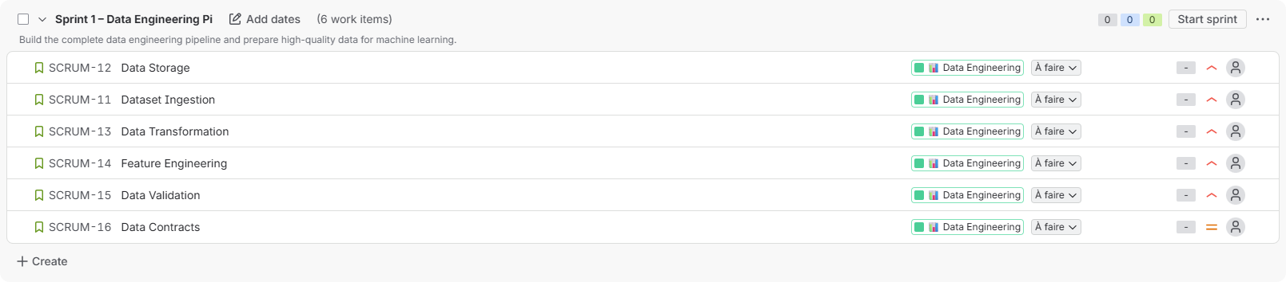
Le tableau Jira du projet (« SCRUM ») organise le backlog en trois sprints correspondant à ce calendrier. Les figures suivantes présentent les captures du tableau pour chacun des trois sprints, telles qu'observées au moment de la rédaction de ce rapport.
Figure 2 — Sprint 1 — Data Engineering Pipeline (6 items: ingestion, stockage, transformation, feature engineering, validation, contrats de données).
Le Sprint 1 regroupe les six items relatifs à la chaîne de données amont : construction du pipeline d'ingestion, mise en place du stockage analytique, transformation, feature engineering, validation qualité et contrats de données. Sa description sur le tableau precise objectifs: « Build the complete data engineering pipeline and prepare high-quality data for machine learning ».
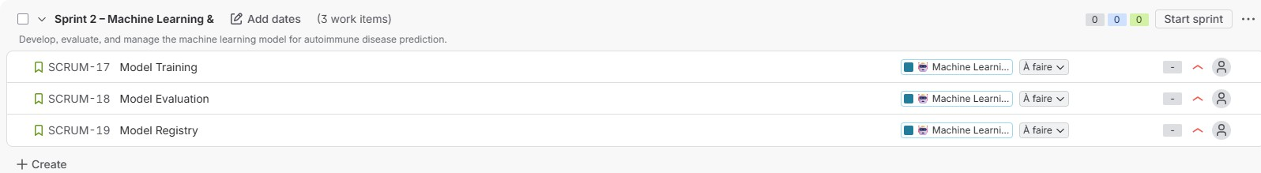
Figure 3 — Sprint 2 — Machine Learning & Model Management (3 items : entraînement, évaluation, registre de modèles).
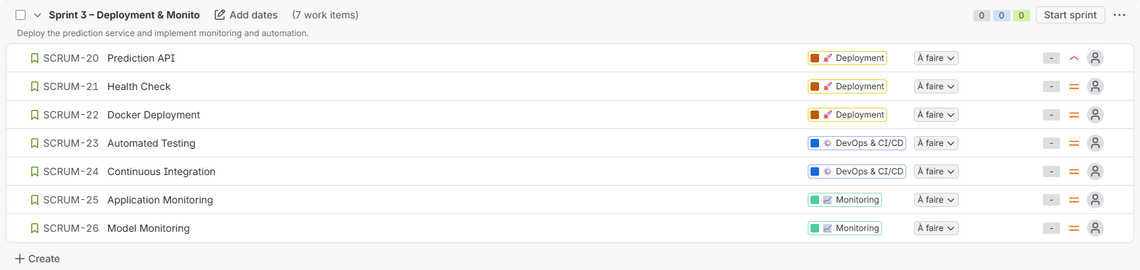
Le Sprint 2 regroupe les trois items relatifs au Machine Learning : entraînement du modèle, évaluation et registre de modèles (Model Registry, en lien avec MLflow). Sa description précise: « Develop, evaluate, and manage the machine learning model for autoimmune disease prediction ».
Figure 4 — Sprint 3 — Deployment & Monitoring (7 items : API, health check, déploiement Docker, tests automatisés, intégration continue, supervision applicative et modèle).
Le Sprint 3, le plus dense avec sept items, regroupe le déploiement (API de prédiction, health check, déploiement Docker), l'automatisation DevOps (tests automatisés, intégration continue) et la supervision (monitoring applicatif et monitoring du modèle). Sa description précise : « Deploy the prediction service and implement monitoring and automation ».

Suivi Jira
Le suivi du projet s'appuie sur un tableau Jira de type Scrum (clé de projet « SCRUM »), avec des identifiants d'items numérotés de SCRUM-11 à SCRUM-26. Chaque item porte une étiquette (label) rattachée à son domaine technique, Data Engineering, Machine Learning, Deployment, DevOps & CI/CD ou Monitoring, ce qui permet de filtrer visuellement le backlog par thématique en plus du découpage par sprint.

Difficultés rencontrées
Plusieurs difficultés techniques ont émergé durant le projet et ont été documentées par l'équipe elle-même, notamment par le Data Quality Engineer. La normalisation automatique des noms de colonnes en snake_case réalisée par dlt lors de l'ingestion provoque une collision entre deux paires de colonnes du fichier source (Anti-dsDNA/Anti_dsDNA et Anti-Sm/Anti_Sm), une valeur silencieusement écrasant l'autre. Ce problème, identifié comme relevant du périmètre de l'ingestion (Membre 3) et non de la transformation dbt, a été formellement documenté et remonté à l'équipe plutôt que corrigé unilatéralement, ce qui illustre une coordination Agile fonctionnelle entre membres aux responsabilités adjacentes.
Une seconde difficulté concerne le volume de lignes strictement dupliquées observé dans la base réelle : l'équipe a choisi, après discussion, de ne pas dédupliquer unilatéralement dans dbt afin de rester fidèle au comportement du notebook de référence, tout en mettant en place un test de surveillance du taux de doublon plutôt qu'un blocage strict du pipeline.

Bilan Scrum
Un écart mérite d'être signalé en toute transparence dans ce bilan : les captures du tableau Jira analysées pour ce rapport affichent l'ensemble des seize items des trois sprints au statut « À faire », alors que la documentation technique du dépôt (README) indique que la plupart des briques correspondantes — ingestion dlt, transformation dbt, API FastAPI, conteneurisation Docker, monitoring — sont en réalité déjà livrées. Ce décalage traduit vraisemblablement un tableau Jira qui n'a pas été mis à jour au fil de l'eau, le travail réel ayant progressé plus vite que sa transcription sur l'outil de suivi. C'est un axe d'amélioration identifié pour la suite du projet : maintenir la synchronisation entre le tableau Jira et l'état réel du dépôt de code, notamment via le lien entre commits/pull requests et items de backlog.
Les deux items qui restaient non terminés lors de la première version de ce bilan, le registre de modèles MLflow (SCRUM-19) et l'intégration continue GitHub Actions (SCRUM-23, SCRUM-24), ont depuis été livrés et vérifiés dans le dépôt, comme détaillé au chapitre 5.

Conclusion
La conduite Scrum du projet a permis une répartition claire du travail entre les huit membres et une structuration cohérente du backlog en trois sprints alignés sur l'architecture technique. Le bilan met en évidence un axe d'amélioration concret, la mise à jour continue du tableau Jira, sans remettre en cause la cohérence d'ensemble de la démarche. Le chapitre suivant détaille l'architecture technique qui découle de ce backlog.

Chapitre 4 — Conception et architecture du système

Introduction
Ce chapitre présente l'architecture technique retenue pour le projet, telle qu'elle est effectivement implémentée dans le dépôt de code, et la met en regard de l'architecture cible définie dans la Project Vision.

Architecture générale
L'architecture du pipeline suit un enchaînement linéaire de composants, chacun porté par un membre de l'équipe, tel que documenté dans le README du projet :
Les étapes MLflow et GitHub Actions, initialement identifiées comme restant à intégrer, sont désormais présentes dans le dépôt — voir le point détaillé au chapitre 5, sections « MLflow » et « CI/CD ».
Dataset -> dlt -> DuckDB -> dbt -> Data Quality Tests -> ML Model -> MLflow
-> FastAPI -> Docker -> GitHub Actions -> Monitoring

Pipeline Data
La chaîne de données suit une architecture en couches inspirée des pratiques d'ingénierie analytique moderne : une couche source brute chargée par dlt, une couche de préparation dbt en trois niveaux (staging, intermediate, marts), et une livraison finale entièrement numérique destinée à l'équipe Machine Learning.
Figure 5 — Lineage du pipeline dbt, de la table brute dlt au jeu de données final livré au Machine Learning.
raw_medical_data.patients (dlt, table brute)
| v
stg_patients
| v
int_patients_cleaned
| v
patients_features
| v
ml_patients_dataset
-- miroir propre, casse et diagnostic normalisés
-- colonnes constantes/corrélées supprimées, log(C4)

-- + Clinical_Symptoms_Count (feature engineering)

-- 60 colonnes, encodage ordinal, CONTRAT ENFORCÉ

Machine Learning
La brique Machine Learning s'appuie sur le jeu de données nettoyé, applique une sélection de variables par élimination récursive avec validation croisée (RFECV), un rééquilibrage des classes par SMOTEENN sur l'ensemble d'entraînement uniquement, puis entraîne et compare deux familles de modèles : Random Forest et Support Vector Classifier (SVC).

Architecture MLOps
La conteneurisation Docker encapsule l'API et ses artefacts (modèle, scaler, encodeurs, liste de variables) dans une image unique, démarrable via `docker compose`, aux côtés d'un service MLflow dédié. Le suivi d'expériences MLflow et l'automatisation CI/CD via GitHub Actions, initialement identifiés comme travail à venir, complètent désormais le périmètre MLOps.

Flux des données
Le flux de données part du fichier CSV source, transite par la table brute DuckDB, traverse les trois couches dbt jusqu'au jeu de données final `ml_patients_dataset`, alimente l'entraînement du modèle hors-ligne (notebooks), puis, en ligne, chaque requête entrante vers l'API suit un flux distinct : validation Pydantic des 23 variables reçues, mise à l'échelle par le scaler entraîné, inférence par le modèle Random Forest chargé en mémoire, traduction de la classe prédite en libellé de diagnostic via l'encodeur JSON, puis journalisation de la prédiction pour la supervision.

Interaction entre composants
Le contrat de données dbt (`contract.enforced: true` sur `ml_patients_dataset`) joue un rôle central dans la cohérence de l'ensemble : il garantit que les noms et types de colonnes livrés à l'équipe ML restent strictement stables, ce qui conditionne le bon fonctionnement du schéma Pydantic de l'API et du détecteur de drift du monitoring, tous deux définis indépendamment mais dépendants du même contrat implicite de 23 variables nommées.

Technologies utilisées
Technologie | Rôle dans le projet
dlt (data load tool) | Ingestion du fichier CSV source vers la base DuckDB, avec inférence automatique de schéma.
DuckDB | Base de données analytique embarquée servant d'entrepôt pour l'ensemble du pipeline dbt.
dbt (data build tool) | Transformation SQL versionnée en couches (staging, intermediate, marts) et tests de qualité automatisés.
pandas / NumPy | Manipulation et préparation des données dans les notebooks d'analyse et d'entraînement.
scikit-learn | Sélection de variables (RFECV), standardisation, entraînement des modèles Random Forest et SVC, métriques d'évaluation.
imbalanced-learn (SMOTEENN) | Rééquilibrage des classes minoritaires sur l'ensemble d'entraînement avant apprentissage.
joblib | Sérialisation des artefacts entraînés (modèle, scaler, liste de variables).
FastAPI / Pydantic | Exposition du modèle via une API REST typée et validée.
Docker / Docker Compose | Conteneurisation et orchestration locale du service API.
Streamlit | Interface de démonstration clinique (api/app.py) et tableau de bord de supervision (monitoring/dashboard).
Jira | Suivi Agile du Product Backlog et des sprints.

Justification des choix
DuckDB a été retenu pour sa simplicité de déploiement (base embarquée, aucun serveur à administrer) tout en offrant des performances analytiques adaptées au volume du jeu de données traité. dbt a été choisi pour rendre les transformations déclaratives, testables et versionnées, plutôt que de les laisser dispersées dans des cellules de notebook difficiles à rejouer de façon fiable. Le choix de deux familles de modèles (Random Forest et SVC) permet de comparer un modèle d'ensemble robuste aux données bruitées à un modèle à marge maximale plus sensible à la mise à l'échelle, la comparaison des deux orientant le choix final du modèle mis en production. FastAPI a été retenu pour sa validation de schéma native via Pydantic, qui s'articule naturellement avec le contrat de données dbt en amont.

Conclusion
L'architecture retenue traduit fidèlement la vision initiale du projet, y compris les deux briques MLflow et CI/CD dont l'intégration a été finalisée en dernière itération. Le chapitre suivant détaille l'implémentation concrète de chacun de ces composants.

Chapitre 5 — Implémentation

Introduction
Ce chapitre détaille l'implémentation concrète de chaque composant du pipeline, tel qu'il figure dans le dépôt de code `autoimmune-mlops/`, en citant les extraits les plus représentatifs de chaque brique.

Ingestion des données
pipeline = dlt.pipeline(
pipeline_name="autoimmune_ingestion",
destination=dlt.destinations.duckdb(
credentials="./data/duckdb/autoimmune.duckdb"
),
dataset_name="raw_medical_data"
)

load_info = pipeline.run(
get_medical_data()
)
L'ingestion des données est réalisée par le script `ingest_dlt.py`. Celui-ci lit le fichier CSV source à l'aide de Pandas, puis utilise la bibliothèque dlt pour charger les données vers une base DuckDB locale. Le fichier source utilisé est `data/raw_csv/ Complete_Updated_Autoimmune_Disorder_Dataset2.csv`, qui comporte 13 812 lignes et 79 colonnes. La ressource dlt est nommée `patients` et utilise la disposition d'écriture replace, ce qui permet de remplacer les données existantes de la table lors d'une nouvelle exécution. Les données sont ainsi chargées dans la table `raw_medical_data.patients`.

Stockage
Le stockage repose sur DuckDB, une base de données analytique embarquée ne nécessitant pas de serveur dédié. Dans notre projet, la base est stockée localement dans le fichier data/duckdb/autoimmune.duckdb. Elle constitue la source de données utilisée ensuite par la partie transformation du pipeline, notamment avec dbt.

Transformation
La transformation est entièrement portée par dbt, organisée en trois couches successives. La couche
`staging` produit un miroir propre de la source, sans suppression de ligne ni de colonne, en normalisant la casse du genre et en regroupant les libellés de diagnostic en texte libre vers un vocabulaire fixe :
La couche `intermediate` applique les décisions de nettoyage statistique répliquées depuis le notebook d'analyse exploratoire : suppression des colonnes constantes (`anti_t_tg`, `progesterone_antibodies`), transformation logarithmique de la variable `C4` pour corriger son asymétrie, et suppression des colonnes fortement corrélées (seuil de corrélation absolue supérieur à 0,85). La couche `marts` ajoute ensuite la variable dérivée `clinical_symptoms_count` (somme de dix indicateurs cliniques binaires) puis produit le jeu de données final `ml_patients_dataset`, entièrement numérique, avec un encodage ordinal figé du genre et du diagnostic, aligné sur les encodeurs déjà utilisés par le modèle entraîné.
case
when diagnosis_raw = 'Normal' then 'normal'
when lower(diagnosis_raw) = 'systemic lupus erythematosus (sle)' then 'systemic_lupus_erythematosus'
when lower(diagnosis_raw) = 'sjögren syndrome' then 'sjogren_syndrome' when lower(diagnosis_raw) = 'graves'' disease' then 'graves_disease'
when lower(diagnosis_raw) = 'rheumatoid arthritis' then 'rheumatoid_arthritis' when lower(diagnosis_raw) = 'autoimmune orchitis' then 'autoimmune_orchitis'
else 'other_autoimmune_disease' end as diagnosis

Data Quality
La qualité des données est garantie par deux mécanismes complémentaires. D'une part, des tests génériques dbt (`not_null`, `accepted_values`) vérifient la complétude et la conformité des valeurs de colonnes critiques comme le genre ou le diagnostic. D'autre part, quatre tests singuliers ont été développés spécifiquement pour ce projet : un test de surveillance du taux de lignes dupliquées (borné entre 40 % et 60 %), un test de garde sur la cardinalité de `patient_id` (borné entre 500 et 800 valeurs distinctes), un test garantissant l'absence de perte ou de duplication de lignes à travers les cinq couches du pipeline, et un test d'alerte précoce sur les libellés de diagnostic non reconnus. Le modèle final `ml_patients_dataset` porte en outre un contrat de données dbt (`contract.enforced: true`) qui bloque la compilation en cas de renommage, de changement de type ou de suppression non intentionnelle d'une colonne.

Préparation des données (notebook d'analyse)
Le notebook `DataPreparation.ipynb` documente pas à pas l'analyse exploratoire et le nettoyage du jeu de données brut : suppression de l'identifiant patient, mise en minuscules du genre, normalisation du diagnostic, détection des colonnes constantes et des colonnes dupliquées, correction de l'asymétrie de la variable C4 par transformation logarithmique (asymétrie ramenée de 2,02 à 0,07), suppression de quinze variables fortement corrélées, construction de la variable agrégée de symptômes cliniques, puis encodage ordinal du genre et du diagnostic avec sauvegarde des correspondances au format JSON.
Encodage | Correspondances
Genre (`gender.json`) | female = 0, male = 1
Diagnostic (`diagnosis.json`) | autoimmune_orchitis = 0, graves_disease = 1, normal = 2,  rheumatoid_arthritis = 3, sjogren_syndrome = 4,  systemic_lupus_erythematosus = 5
À l'issue de ce nettoyage, le jeu de données passe de 79 à 61 colonnes pour un nombre de lignes inchangé (13 812), et est sauvegardé sous le nom `data/CleanedDataset.csv`.

Sélection des features
La sélection de variables est réalisée par élimination récursive de variables avec validation croisée (RFECV), en utilisant un estimateur Random Forest (100 arbres) et une validation croisée à 5 plis sur l'exactitude. Cette procédure retient automatiquement le sous-ensemble de variables offrant le meilleur score moyen en validation croisée, sans que ce nombre optimal ne soit fixé a priori.
estimator = RandomForestClassifier(n_estimators=100, random_state=42) rfecv = RFECV(estimator=estimator, step=1, cv=5, scoring='accuracy') rfecv.fit(X_train_Final, y_train)
# Optimal number of features: 23
Vingt-trois variables sont retenues au terme de cette procédure : Age, Sickness_Duration_Months, RBC_Count, Hemoglobin, Hematocrit, MCV, MCH, MCHC, RDW, Reticulocyte_Count, WBC_Count, Neutrophils, Lymphocytes, Monocytes, Eosinophils, Basophils, PLT_Count, MPV, Esbach, MBL_Level, ESR, C3 et C4. Ce sont exactement ces 23 variables qui composent le schéma Pydantic `PatientData` de l'API et la liste des variables surveillées par le détecteur de drift, ce qui illustre la cohérence de bout en bout entre l'expérimentation ML et le service en production.

Entraînement du modèle
Après sélection des variables, celles-ci sont standardisées (moyenne nulle, écart-type unitaire) à l'aide d'un `StandardScaler` ajusté uniquement sur l'ensemble d'entraînement, puis sauvegardé pour être réutilisé de façon identique au moment de l'inférence. Le déséquilibre entre classes diagnostiques est ensuite corrigé sur l'ensemble d'entraînement uniquement, à l'aide de la technique combinée SMOTEENN (sur-échantillonnage synthétique de la classe minoritaire couplé à un nettoyage par plus proches voisins), afin d'éviter toute fuite d'information vers l'ensemble de test.
Deux modèles sont entraînés et comparés sur le même jeu de variables sélectionnées : une forêt aléatoire (`RandomForestClassifier`, 70 arbres, profondeur maximale 18, taille minimale de division de nœud 10) et un classifieur à vecteurs de support (`SVC`, noyau RBF, C = 5, gamma = 0,05, pondération de classes équilibrée). Les deux modèles sont évalués par validation croisée stratifiée à 5 plis, avec tracé de courbes d'apprentissage, puis évalués sur l'ensemble de test mis de côté.

Modèle final retenu
Le modèle finalement chargé par l'API en production est la forêt aléatoire (`ml/models/rfe_rf_model.pkl`),accompagnée du scaler (`ml/scalers/rfe_features_scaler.pkl`), de l'encodeur de diagnostic (`ml/encoder/diagnosis.json`) et de la liste ordonnée des 23 variables(`ml/features/rfecv_features.pkl`). Le modèle SVC (`ml/models/rfe_svc_model.pkl`) est également sauvegardé dans le dépôt à des fins de comparaison, mais n'est pas celui chargé par `api/main.py`.

Évaluation
Les métriques présentées ici sont celles produites par l'exécution du notebook `MLTraining.ipynb`, disponibles dans les sorties enregistrées du notebook. Elles sont détaillées et discutées au chapitre 6.

API FastAPI
L'API est implémentée dans `api/main.py` avec FastAPI. Les chemins des artefacts sont résolus relativement à l'emplacement du fichier plutôt qu'au répertoire courant d'exécution, ce qui permet de démarrer le service depuis n'importe quel répertoire de travail. Le schéma d'entrée `PatientData`, un modèle Pydantic, reprend exactement les 23 variables sélectionnées par RFECV :
class PatientData(BaseModel): ESR: float
RBC_Count: float PLT_Count: float Hemoglobin: float MCH: float
Sickness_Duration_Months: float Reticulocyte_Count: float Monocytes: float
WBC_Count: float MPV: float MBL_Level: float MCV: float
RDW: float C3: float
Hematocrit: float Lymphocytes: float MCHC: float Neutrophils: float Basophils: float Eosinophils: float Age: float
C4: float Esbach: float

Le point de terminaison `POST /predict` construit le vecteur de variables dans l'ordre attendu par le scaler et le modèle, applique la mise à l'échelle, effectue l'inférence, traduit la classe prédite en libellé de diagnostic via l'encodeur JSON, journalise la prédiction (variables, diagnostic, latence, statut) à des fins de supervision, puis retourne le diagnostic prédit. Trois points de terminaison complémentaires sont exposés : `GET /health` (statut de vie du service, indicateur de chargement du modèle, nombre de variables attendues), `GET /features` (liste ordonnée des 23 variables), et `GET /metrics` (métriques de supervision, détaillées au chapitre suivant).
Méthode | Chemin | Rôle
POST | /predict | Reçoit 23 variables biologiques/cliniques et retourne le diagnostic prédit.
GET | /health | Vérifie la disponibilité du service et le chargement effectif du modèle.
GET | /features | Retourne la liste ordonnée des variables attendues par le modèle.
GET | /metrics | Expose les métriques de supervision au format d'exposition Prometheus.

Interface de démonstration Streamlit
En complément de l'API, le fichier `api/app.py` fournit une interface cliente de démonstration développée avec Streamlit, intitulée « AIMMUNE — Diagnostic Expert des Maladies Auto-immunes ». Cette interface propose un formulaire structuré par catégorie de paramètres (hématologiques, biochimiques, avancés, démographiques), appelle l'API FastAPI sur son point de terminaison`/predict`, puis affiche le diagnostic prédit accompagné d'un ensemble d'onglets informatifs (recommandations cliniques génériques, examens complémentaires suggérés, protocole de surveillance). Le pied de page de cette interface mentionne explicitement une conformité RGPD, cohérente avec la nature sensible des données médicales manipulées. Cette interface constitue un client de démonstration illustrant l'usage de l'API plutôt qu'un livrable formellement rattaché à un item du Product Backlog Jira.

Docker
La conteneurisation s'appuie sur une image Python 3.11 allégée (`python:3.11-slim`). Le `Dockerfile` installe les dépendances puis copie sélectivement les répertoires nécessaires au service (API, monitoring, et uniquement les artefacts ML utiles à l'inférence, sans les notebooks ni les données brutes) :
Le fichier `docker-compose.yml` définit un service unique `api`, exposé sur le port 8000, avec montage de volumes persistants pour les journaux et les rapports produits par le module de monitoring, ce qui permet de conserver l'historique de supervision entre deux redémarrages du conteneur.
FROM python:3.11-slim WORKDIR /app
COPY requirements.txt .
RUN pip install --no-cache-dir -r requirements.txt COPY api/ ./api/
COPY monitoring/ ./monitoring/ COPY ml/models/ ./ml/models/ COPY ml/scalers/ ./ml/scalers/ COPY ml/encoder/ ./ml/encoder/ COPY ml/features/ ./ml/features/ EXPOSE 8000
CMD ["uvicorn", "api.main:app", "--host", "0.0.0.0", "--port", "8000"]

CI/CD
Le dépôt contient désormais un pipeline GitHub Actions (`.github/workflows/ci.yml`), rattaché aux items SCRUM-23 et SCRUM-24 du Sprint 3, déclenché à chaque push ou pull request sur les branches `main` et `dev`.
Le pipeline enchaîne sept jobs : contrôle de qualité du code (flake8, black, isort) ; ingestion dlt et tests unitaires DataOps ; construction dbt avec exécution des tests de qualité et du contrat de données ; validation de l'orchestration Dagster ; entraînement du modèle (avec journalisation MLflow) suivi des tests API et monitoring ; construction et test d'intégration de bout en bout de la pile Docker complète ; puis, sur la branche `main` uniquement, publication des images sur DockerHub et déclenchement du déploiement sur la plateforme Komodo. Les tests décrits au chapitre 6 sont ainsi exécutés automatiquement à chaque contribution, et un test en échec bloque désormais le pipeline.

Monitoring
Le module `monitoring/` constitue une brique transversale, sollicitée à la fois par l'API (journalisation de chaque requête) et exploitable de façon indépendante (health check, détection de drift, tableau de bord). Il se compose de cinq fichiers principaux :
- `middleware.py` — intercepte chaque requête HTTP, mesure sa latence, alimente des compteurs en mémoire et expose un point de terminaison `/metrics` au format d'exposition Prometheus.
- `logging_config.py` — journalisation structurée au format JSON, avec rotation de fichiers, et un journal dédié aux prédictions distinct du journal applicatif général.
- `health_monitor.py` — sonde périodique interrogeant `/health` et calculant un taux de disponibilité (uptime) sur une fenêtre de sondes.
- `drift_detector.py` — détection de dérive statistique sur les 23 variables surveillées, combinant l'indice de stabilité de population (PSI, seuils de vigilance à 0,10 et d'alerte à 0,25) et, lorsque disponible, le test de Kolmogorov-Smirnov (seuil de significativité 0,05).
- `metrics.py` — agrège les journaux de prédiction en un tableau de bord (`dashboard_data.json`) présentant le volume de prédictions, le taux d'erreur, les percentiles de latence (p50, p95, p99), la distribution des classes prédites et le résumé de dérive.
Un tableau de bord Streamlit (`monitoring/dashboard/dashboard.py`), au thème visuel sobre inspiré des interfaces d'instrumentation clinique, restitue ces métriques de façon lisible pour un opérateur du système.

MLflow
Le suivi d'expériences et le registre de modèles MLflow, rattachés au rôle du MLOps Lead (Membre 1) et à l'item de backlog SCRUM-19 (Model Registry), ont été intégrés au pipeline d'entraînement `ml/train_pipeline.py`. Chaque exécution du pipeline est désormais tracée dans MLflow selon une structure à deux niveaux :
- Une exécution parente (`train_pipeline`) qui enregistre les caractéristiques du jeu de données (nombre de lignes, nombre de variables brutes, tailles des ensembles d'entraînement et de test avant et après SMOTEENN), la liste des 23 variables retenues, ainsi que le scaler, les encodeurs et les métadonnées du modèle en tant qu'artefacts ;
- Une exécution imbriquée par modèle candidat (`RandomForestClassifier`, `SVC`) qui journalise ses hyperparamètres, ses métriques sur l'ensemble de test (exactitude, exactitude équilibrée, F1 pondéré, ROC-AUC lorsque le modèle fournit des probabilités) et le score composite utilisé pour la sélection du champion (moyenne de l'exactitude équilibrée et du F1 pondéré).
Le modèle champion est enregistré avec sa signature d'entrée et un exemple de données dans le registre de modèles sous le nom `autoimmune-classifier`, et l'alias `champion` est positionné sur la version nouvellement créée. Chaque réentraînement produit ainsi une nouvelle version numérotée, ce qui permet de comparer les versions successives et de revenir à une version antérieure. L'API FastAPI continue de charger l'artefact local `production_model.pkl`, de sorte que le service de prédiction ne dépend pas de la disponibilité du serveur MLflow ; le registre joue le rôle de référence et de traçabilité.
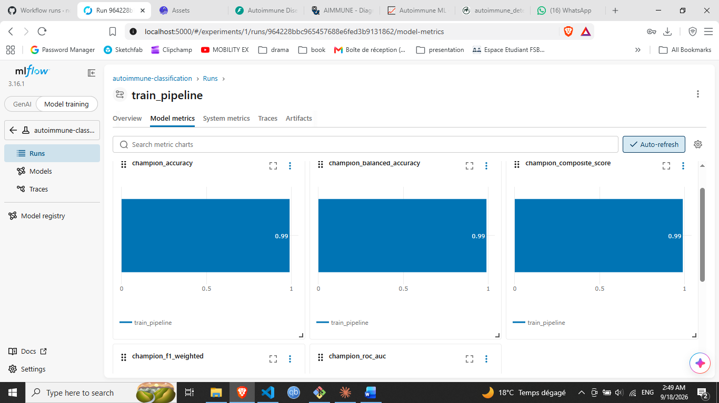
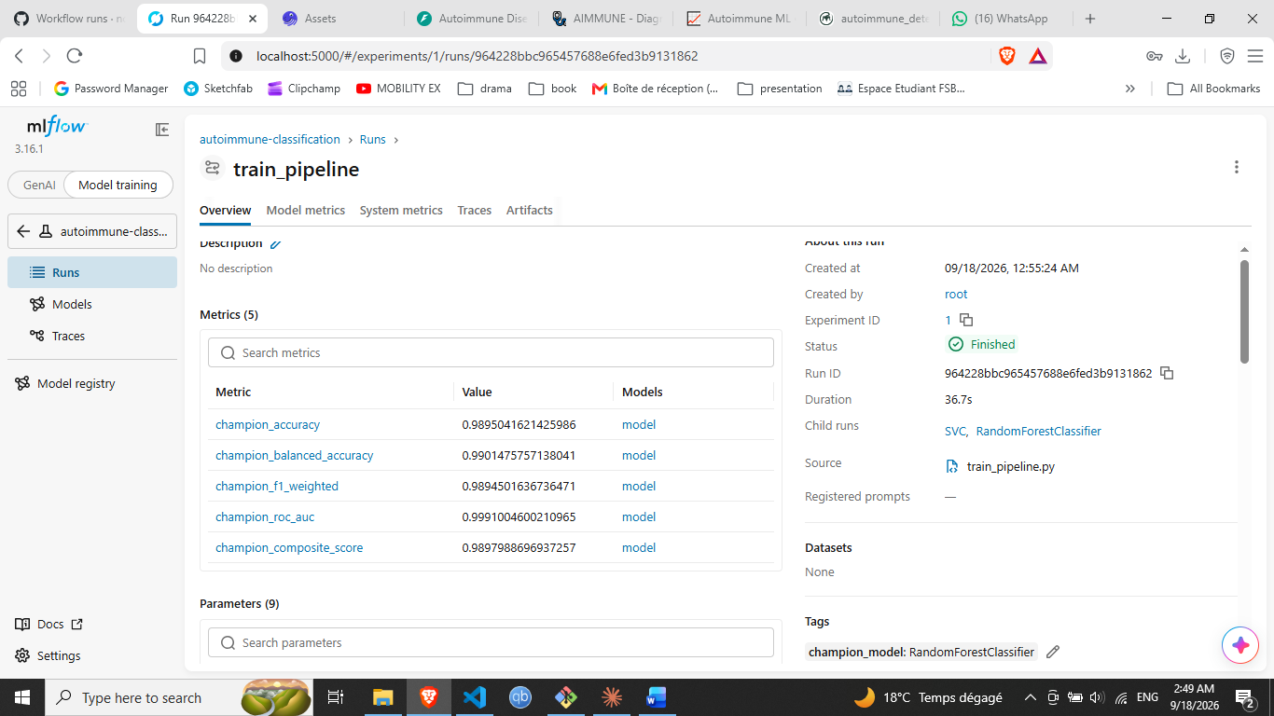
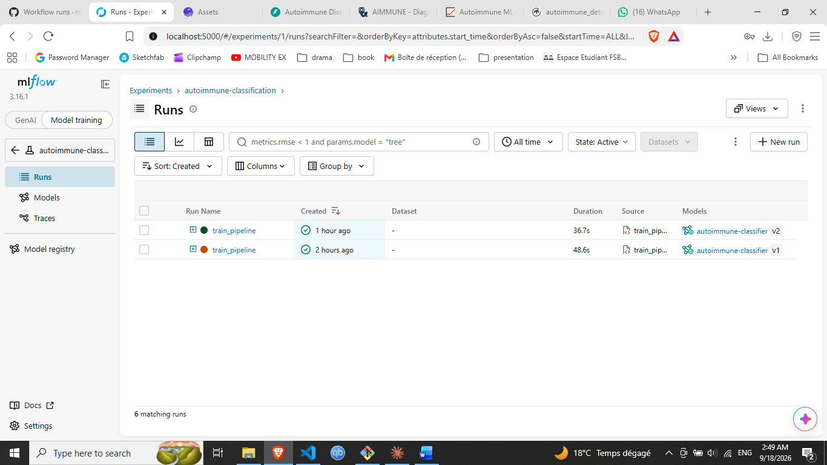
La destination du suivi est configurable par la variable d'environnement `MLFLOW_TRACKING_URI`. En l'absence de configuration, le pipeline écrit dans une base SQLite locale (`ml/mlflow.db`, artefacts sous `ml/mlruns/`, tous deux exclus du dépôt Git), consultable via la commande `mlflow ui`. Dans l'environnement Docker, un service `mlflow` dédié (image officielle `ghcr.io/mlflow/mlflow:v3.16.1`, port 5000 en local et 4005 en production, données persistées dans un volume nommé) a été ajouté aux deux fichiers Docker Compose ; le conteneur backend attend la disponibilité des marts DuckDB et du serveur MLflow, entraîne le modèle une seule fois au premier démarrage en journalisant vers ce serveur, puis démarre l'API.
Figure 1les métriques du model "champion"sur l'ensemble de test
Figure 2model "champion"
Figure 3MLFlow runs
La sélection de variables a par ailleurs été stabilisée pour garantir la cohérence entre le modèle, le schéma de l'API, les tests et le détecteur de dérive : la liste des 23 variables issues de la RFECV est fixée dans `ml/src/select_features.py`, la recherche RFECV complète restant disponible à la demande (variable `RUN_RFECV=1`). L'intégration a été vérifiée localement (exécution du pipeline, inspection des exécutions et du registre dans l'interface MLflow, tests API), puis dans la pile Docker complète, et enfin via le pipeline CI/CD et le déploiement Komodo, où le serveur MLflow de production héberge la version 1 du modèle enregistré.

Conclusion
Ce chapitre a détaillé l'implémentation effective de chaque brique du pipeline. L'ensemble des composants prévus par la vision initiale sont opérationnels et vérifiables dans le dépôt de code, y compris les deux briques MLflow et CI/CD GitHub Actions finalisées en dernière itération. Le chapitre suivant présente la stratégie de test mise en œuvre et les résultats obtenus.

Chapitre 6 — Tests et résultats

Introduction
Ce chapitre présente la stratégie de test mise en œuvre sur les différentes couches du pipeline (données, modèle, API, supervision), ainsi que les résultats effectivement obtenus, en s'appuyant sur les sorties réelles des notebooks et sur la documentation qualité produite par l'équipe.

Stratégie de test
La stratégie de test suit les couches du pipeline : des tests dbt valident la qualité et la stabilité du schéma des données ; des métriques de classification valident la performance du modèle sur un ensemble de test isolé ; des tests d'intégration valident le comportement de l'API FastAPI ; des tests unitaires valident la logique du module de monitoring. Aucune automatisation CI n'exécute aujourd'hui cette suite de tests de façon systématique à chaque changement de code, ce point restant un axe d'amélioration identifié au chapitre 5.

Tests des données
La suite de tests dbt combine tests génériques, tests singuliers et contrôles de contrat. Selon la documentation qualité produite par le Data Quality Engineer (datée du 10/07/2026), l'ensemble de la suite — 13 tests génériques hérités de la couche de transformation, 4 tests singuliers dédiés à la qualité, et 12 contrôles de contrat sur les types de colonnes de `ml_patients_dataset` — totalise 29 tests, tous passants (29/29) lors de la dernière exécution de `dbt build` documentée. Une validation antérieure, réalisée par le Data Transformation Engineer et documentée dans `dbt/README.md`, rapportait pour sa part 4 modèles sur 4 et 13 tests sur 13 passants, sur un périmètre de tests plus restreint antérieur à l'ajout des tests singuliers de qualité.
Type de test | Nombre | Exemples
Tests génériques dbt | 13 | not_null et accepted_values sur le genre et le diagnostic.
Tests singuliers de qualité | 4 | Taux de doublons borné, cardinalité de patient_id, absence de perte de lignes, alerte sur diagnostic non mappé.
Contrôles de contrat | 12 | Types de colonnes déclarés sur ml_patients_dataset (contract.enforced).

L'audit qualité a par ailleurs mis en évidence plusieurs constats factuels sur l'état réel des données en base : seules 643 valeurs distinctes de patient_id sont observées pour 27 624 lignes dans la base DuckDB documentée par l'audit qualité, et 13 812 lignes sur ces 27 624 (soit environ 50 %) sont des doublons stricts, un comportement volontairement conservé par fidélité au notebook de référence plutôt que corrigé unilatéralement dans dbt. Il est à noter, en toute transparence, un écart entre cette volumétrie de 27 624 lignes documentée par l'audit qualité et les 13 812 lignes effectivement présentes dans le fichier CSV source disponible pour cet audit — ce même fichier CSV, profilé indépendamment pour les besoins de cet audit, ne présentant lui-même aucune ligne strictement dupliquée, le nombre de valeurs distinctes de patient_id — 643 — restant quant à lui identique dans les deux jeux de données, ce qui appuie l'hypothèse d'un fichier dédupliqué plutôt qu'une source totalement différente. Cet écart, non résolu à ce stade, suggère que l'état de la base DuckDB documentée par l'audit correspondait à un chargement antérieur ou à une version différente du fichier source ; il est signalé ici comme limite plutôt que dissimulé, conformément à l'exigence de fidélité de ce rapport.

Tests du modèle
Le modèle est évalué sur un ensemble de test de 2 763 observations (20 % du jeu de données de 13 812 lignes après nettoyage), mis de côté avant tout entraînement, à l'issue d'une validation croisée stratifiée à 5 plis sur l'ensemble d'entraînement rééquilibré.
Métrique | Random Forest | SVC
Exactitude en validation croisée (moyenne ± écart-type) | 0,9994 ± 0,0004 | 0,9995 ± 0,0003
Exactitude sur l'ensemble d'entraînement | 0,9996 | 0,9996
F1-score (pondéré) — entraînement | 0,9996 | 0,9996
Exactitude sur l'ensemble de test | 0,9895 | 0,9873
Exactitude équilibrée — test | 0,9901 | 0,9881
F1-score (pondéré) — test | 0,9895 | 0,9872
ROC-AUC (One-vs-Rest) — test | 0,9991 | Non rapporté dans la sortie du notebook
Pour la forêt aléatoire, la matrice de confusion sur l'ensemble de test montre une classification quasi parfaite pour cinq des six classes diagnostiques, la principale source d'erreur résiduelle se concentrant sur la confusion entre la classe « autoimmune_orchitis » et la classe « systemic_lupus_erythematosus» (respectivement 7 et 11 observations mal classées entre ces deux classes). Le rapport de classification détaillé indique une précision et un rappel supérieurs ou égaux à 0,98 pour l'ensemble des six classes.
Il convient de noter que l'entraînement du modèle SVC intermédiaire utilisé pour le tracé des courbes ROC multi-classes a rencontré un avertissement technique lors de la validation croisée (« The number of classes has to be greater than one ; got 1 class »), causé par un pli de validation croisée dans lequel une classe minoritaire ne comportait qu'un seul représentant. Ce point n'a pas empêché l'entraînement final du modèle, mais est signalé ici par souci de fidélité aux sorties réelles du notebook.

Tests API
Le fichier `tests/test_api.py` définit quatre tests d'intégration exécutés en mémoire via `TestClient` de FastAPI, sans nécessiter de serveur démarré séparément : vérification que `/health` retourne un statut sain avec le modèle chargé et 23 variables déclarées ; vérification que `/features` retourne exactement 23 variables ; vérification que `/predict` retourne un diagnostic de type texte pour une charge utile valide ; et vérification que l'API rejette avec un code 422 une requête à laquelle il manque un champ obligatoire (variable `Age`).

Tests d'intégration du monitoring
Le fichier `monitoring/tests/test_monitoring.py` teste, indépendamment de l'API, la logique de journalisation structurée des prédictions (format JSON, présence des champs attendus) ainsi que le calcul de l'indice de stabilité de population (PSI) : un test vérifie que le PSI reste proche de zéro pour deux distributions identiques, et un second vérifie qu'il devient significativement élevé pour une distribution décalée, validant ainsi la sensibilité du détecteur de drift.

Tests CI/CD
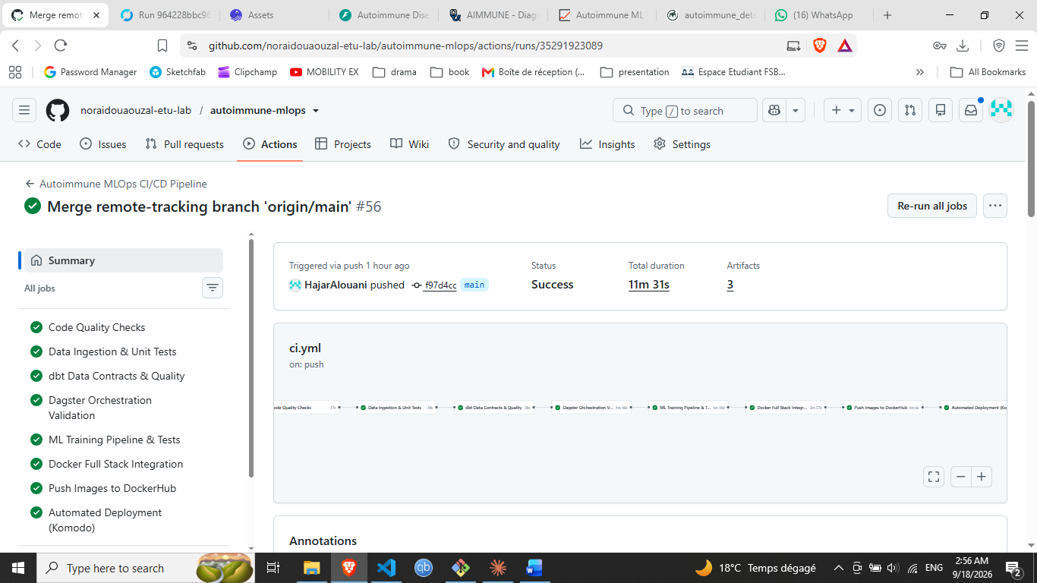
Le pipeline GitHub Actions décrit au chapitre 5 exécute désormais automatiquement cette suite de tests à chaque contribution : tests unitaires DataOps, tests dbt, tests API et tests du module de monitoring, ainsi qu'un test d'intégration de bout en bout sur la pile Docker. Depuis la révision du workflow, un test en échec fait échouer le pipeline et bloque la publication des images.
Figure 4Tests CI/CD

Résultats du système
L'ensemble des points de terminaison de l'API (`/predict`, `/health`, `/features`, `/metrics`) est fonctionnel aussi bien en exécution locale (`uvicorn`) qu'en exécution conteneurisée (`docker compose up`). Le module de monitoring produit effectivement des journaux structurés et un rapport de tableau de bord agrégé, consultable via l'interface Streamlit dédiée.
Le suivi MLflow est lui aussi vérifié de bout en bout : l'exécution du pipeline produit une exécution parente et deux exécutions imbriquées visibles dans l'interface MLflow ; le modèle champion (Random Forest, score composite de 0,99) est enregistré comme version 1 de `autoimmune-classifier` avec l'alias `champion` ; le même comportement a été observé dans la pile Docker locale, puis sur le serveur MLflow de production après déploiement par Komodo.

Validation des exigences
En reprenant les critères de succès formulés dans la Project Vision : l'API de prédiction fonctionne correctement (validé par les tests d'intégration) ; le modèle atteint une performance jugée satisfaisante au regard des métriques ci-dessus ; le pipeline de données amont est automatisé (dlt, dbt) ; le déploiement Docker est opérationnel ; les tableaux de bord de supervision rapportent effectivement l'état du système ; la documentation Agile et technique est produite. Les deux critères restés partiellement atteints dans la première version de ce rapport — l'exécution automatisée du CI/CD et l'intégration du suivi d'expériences MLflow — sont désormais satisfaits.

Analyse
Le choix du modèle Random Forest pour la mise en production se justifie par des performances globalement supérieures à celles du SVC sur l'ensemble de test (exactitude, exactitude équilibrée et F1-score tous légèrement supérieurs), tout en offrant une robustesse reconnue face à des variables d'échelles hétérogènes et à un éventuel bruit résiduel dans les données biologiques. La procédure RFECV démontre son intérêt en réduisant le nombre de variables de 60 (hors cible) à 23, ce qui limite le risque de sur-apprentissage tout en conservant un niveau de performance très élevé. L'usage de SMOTEENN exclusivement sur l'ensemble d'entraînement, associé à l'exactitude équilibrée comme métrique de suivi, traduit une attention appropriée portée au déséquilibre des classes diagnostiques, plutôt qu'une simple optimisation de l'exactitude brute qui aurait pu masquer une faiblesse sur les classes minoritaires.
Le dispositif de contrat de données dbt, couplé à un schéma Pydantic strict côté API et à une liste de variables surveillées explicitement partagée avec le détecteur de drift, constitue un exemple concret
D’ingénierie MLOps appliquée : il matérialise, par des mécanismes automatisés, la frontière de responsabilité entre l'équipe de transformation des données et l'équipe de mise en production du modèle.

Conclusion
Les résultats obtenus démontrent la viabilité technique du pipeline : un modèle performant, une chaîne de données testée et contractualisée, une API fonctionnelle et supervisée. Les limites identifiées sont documentées avec transparence plutôt que dissimulées, ce qui constitue en soi une bonne pratique d'ingénierie MLOps. Le chapitre final revient sur ces éléments pour dresser le bilan global du projet et ses perspectives.

Chapitre 7 — Conclusion et perspectives

Bilan
Ce projet a permis de concevoir et d'implémenter un pipeline MLOps de bout en bout pour la prédiction de maladies auto-immunes, couvrant l'ingestion, le stockage, la transformation, la validation qualité, l'entraînement de modèles, l'exposition via une API REST conteneurisée, et la supervision applicative et statistique. La totalité des briques prévues dans la vision initiale ont été effectivement livrées et sont vérifiables dans le dépôt de code, le suivi d'expériences MLflow et l'automatisation CI/CD ayant été finalisés en dernière itération.

Objectifs atteints
Les objectifs de construction d'un pipeline d'ingestion automatisé, de garantie de la qualité des données par des tests et un contrat formel, d'entraînement et d'évaluation rigoureuse de modèles de classification, de déploiement via une API REST conteneurisée, et de mise en place d'une supervision applicative et de détection de dérive ont tous été atteints. L'objectif de documentation technique et Agile complète est également atteint à travers ce rapport et les documents produits tout au long du projet (Project Vision, organisation d'équipe, documentation dbt, documentation qualité).

Apports du projet
Au-delà de la performance du modèle obtenu, ce projet illustre concrètement comment l'ingénierie de la donnée, le Machine Learning et les pratiques DevOps peuvent être articulées dans un pipeline cohérent, avec une répartition claire des responsabilités entre membres d'équipe et une traçabilité des décisions techniques — notamment à travers la documentation extensive produite par les ingénieurs qualité et transformation, qui explicite chaque écart entre le comportement du notebook de référence et celui du pipeline de production.

Apport de MLOps
L'approche MLOps a permis de transformer un ensemble de notebooks expérimentaux en un système structuré : les transformations de données, auparavant dispersées dans des cellules de notebook, sont désormais déclaratives, testées et rejouables via dbt ; le modèle est exposé par une interface stable et versionnée par des artefacts sérialisés ; le comportement du système en production est mesurable en continu grâce à la journalisation structurée et à la détection de dérive. C'est précisément cette transformation, d'un prototype expérimental vers un système observable et testé, qui constitue l'apport central de la démarche MLOps sur ce projet.

Difficultés
Les principales difficultés rencontrées ont été d'ordre technique (collision de noms de colonnes à l'ingestion, écarts de volumétrie entre le fichier source et la base documentée par l'audit qualité) et organisationnel (décalage entre l'état du tableau Jira et l'avancement réel du dépôt de code). Ces difficultés ont été traitées avec transparence par l'équipe, qui a préféré documenter les écarts plutôt que de les masquer ou de les corriger de façon non concertée.

Perspectives
- Corriger la collision de colonnes à l'ingestion en renommant explicitement les colonnes sources ambiguës avant leur chargement par dlt.
- Clarifier et résoudre l'écart de volumétrie observé entre le fichier CSV source et la base DuckDB documentée par l'audit qualité.
- Maintenir le tableau Jira à jour au fil de l'avancement réel du dépôt, par exemple en liant chaque pull request à un item de backlog.
- Étudier une validation clinique du modèle en collaboration avec des professionnels de santé, préalable indispensable à tout usage au-delà du cadre éducatif actuel.

Conclusion générale
Ce projet répondait à une problématique claire : comment transformer un modèle de classification médicale en un système MLOps reproductible, testé et supervisé. La solution proposée une chaîne intégrante dlt, DuckDB, dbt, scikit-learn, FastAPI, Docker et un module de monitoring dédié répond à cette problématique de façon substantielle, avec un modèle Random Forest atteignant 98,95 % d'exactitude sur l'ensemble de test après sélection de variables et rééquilibrage des classes. Les objectifs de reproductibilité, de qualité des données et de supervision sont atteints ; l'apport de la démarche MLOps est concret et mesurable. Les limites identifiées suivi d'expériences, intégration continue, quelques écarts de qualité des données constituent des perspectives claires et réalistes pour la suite du projet, plutôt que des angles morts non identifiés.

Bibliographie et Webographie

Documentation officielle des technologies utilisées
- dlt (data load tool) — documentation officielle : https://dlthub.com/docs/intro
- DuckDB — documentation officielle : https://duckdb.org/docs/
- dbt (data build tool) — documentation officielle : https://docs.getdbt.com/
- scikit-learn — documentation de référence (RFECV, RandomForestClassifier, SVC, métriques)
: https://scikit-learn.org/stable/
- imbalanced-learn — documentation officielle (SMOTEENN) : https://imbalanced-learn.org/stable/
- FastAPI — documentation officielle : https://fastapi.tiangolo.com/
- Pydantic — documentation officielle : https://docs.pydantic.dev/
- Docker — documentation officielle : https://docs.docker.com/
- Streamlit — documentation officielle : https://docs.streamlit.io/
- MLflow — documentation officielle : https://mlflow.org/docs/latest/index.html
- GitHub Actions — documentation officielle : https://docs.github.com/actions
- Atlassian Jira Software — documentation officielle (méthode Scrum) : https://www.atlassian.com/software/jira/guides/getting-started/basics

Ressources méthodologiques
- Scrum Guide — définition officielle du cadre Scrum : https://scrumguides.org/
- Google Cloud — « MLOps: Continuous delivery and automation pipelines in machine learning » : https://cloud.google.com/architecture/mlops-continuous-delivery-and-automation-pipelines-in-machine-learning

Annexes

Annexe A — Arborescence du dépôt de code
autoimmune-mlops/
├── api/ (FastAPI + interface Streamlit de démonstration)
├── data/ (jeu de données brut et jeu de données nettoyé)
├── dbt/ (modèles staging / intermediate / marts, tests)
├── dlt_pipeline/ (ingestion vers DuckDB)
├── docker/ (Dockerfile)
├── docs/ (documentation qualité, site dbt docs généré)
├── duckdb/ (base de données analytique)
├── ml/ (notebooks, modèles, scalers, encodeurs, features)
├── monitoring/ (middleware, logs, drift, dashboard, tests)
├── tests/ (tests d'intégration API)
├── docker-compose.yml
├── requirements.txt
├── run_pipeline.sh
└── README.md

Annexe B — Commandes de démarrage local
pip install -r requirements.txt

# 1. Ingestion
python dlt_pipeline/ingestion.py

# 2. Transformation + tests de qualité
cd dbt && DBT_PROFILES_DIR=. dbt build && cd ..

# 3. Démarrage de l'API (depuis la racine du dépôt) uvicorn api.main:app --host 0.0.0.0 --port 8000

# 4. Supervision (terminal séparé) python monitoring/health_monitor.py

Annexe C — Démarrage via Docker
docker compose up --build
# API disponible sur http://localhost:8000/health

Annexe D — Liste complète des 23 variables du modèle
Age, Sickness_Duration_Months, RBC_Count, Hemoglobin, Hematocrit, MCV, MCH, MCHC, RDW, Reticulocyte_Count, WBC_Count, Neutrophils, Lymphocytes, Monocytes, Eosinophils, Basophils, PLT_Count, MPV, Esbach, MBL_Level, ESR, C3, C4.

